A KOKI kutatóinak új eredményei szerint az agytörzs is segít emlékezni
Az ELKH Kísérleti Orvostudományi Kutatóintézetben (KOKI) Zichó Krisztián és munkatársai Nyiri Gábor vezető kutató irányításával felfedezték, hogy egy evolúciósan ősinek tekintett agytörzsi idegsejtcsoport is szükséges negatív emlékeink raktározásához és előhívásához. Az eredmények rávilágítottak arra, hogy memóriafolyamatainkat nemcsak a magasabb rendű agykéreg vezérli, hanem az eddig kevéssé kutatott agytörzs is hatékonyan képes befolyásolni őket, ezáltal új irányt adhatnak a memóriakutatásoknak. A kutatást bemutató publikáció a rangos PLoS Biology szakfolyóiratban jelent meg.
Jól ismert, hogy emlékeinket sok millió idegsejt precíz aktivitásmintázata kódolja a memóriaközpontként is ismert hippokampusz nevű agykérgi területen. Bár a hippokampusz összeköti negatív élményeinket azzal a környezettel, ahol azokat átéltük, azonban súlyosságukat és a róluk készült emlékeinket képesek vagyunk tudatosan is szabályozni. Ezek ugyanis nem csupán a rossz élmények és az adott környezet társításából jönnek létre, hanem számos korábbi emlék, feltételezés, aktuális hangulat, a test fiziológiás állapota és egyéb körülmény is befolyásolja őket. Míg azt tudjuk, hogy a környezeti információkat ‒ hol és mi történt ‒ az agykéreg közvetíti a hippokampusznak, más tényezők – például hogy mennyire veszélyes, ami történt – vélhetően kéreg alatti és agytörzsi területekről érkeznek ide más idegrostokon keresztül. Ezeket a folyamatokat és útvonalakat azonban még nem ismerjük. Nyiri Gábor csoportja ennek kutatásában ért el úttörő eredményeket, amelyeket először 2019-ben a Science-ben, most pedig a PLoS Biology szakfolyóiratban mutattak be.
Egy adott emlék rögzítése során bizonyos hippokampális fő sejteknek aktiválódniuk, míg másoknak gátlódniuk kell az adott emléknyom kialakításához. E sejtek aktivitásmintázata számos tényezőtől függ. Így például attól, hogy milyen érzékszervekből kapnak információt az agykérgen keresztül, és milyen belső folyamatokkal társulnak. A KOKI munkatársai most feltárták, hogy az eddig kevéssé kutatott agytörzsben a hippokampuszba idegrostokat küldő nucleus incertus nevű sejtcsoportnak alapvető szerepe van negatív élményeink felidézése során. Ezen agytörzsi idegsejtek memóriafolyamatokban betöltött szerepét számos tudományos módszer alkalmazásával vizsgálták a kutatók egerekben. Kimutatták, hogy aktiválásuk önmagában semmilyen rossz élményt nem okoz, azonban ha ugyanezeket az agytörzsi sejteket a negatív élmény rögzítése során aktiválták, későbbi visszaaktiválásuk lehetségessé tette a negatív élmény felidézését. Az agy tehát képes volt összekapcsolni e sejtek aktivitásmintázatát a negatív élménnyel. Azt, hogy ezen agytörzsi sejtek aktiválása szükséges egy negatív élményre való emlékezéshez, az is bizonyította, hogy amikor a kutatók gátolták őket, ez nagyon megnehezítette a negatív élményre való emlékezést. Szintén igazolták, hogy e sejtek magasabb rendű agykérgi területekről kapnak serkentést, ami vélhetően az élmények tudatos befolyásolását teszi lehetővé.
Zichó Krisztián és munkatársai Nyiri Gábor irányításával elsőként írták le, hogy az agykéreg nemcsak közvetlenül, de közvetve, egy ősi agytörzsi sejtpopuláción keresztül is képes befolyásolni a hippokampusz-memóriaközpont működését és ezzel emlékeink formálódását és felidézését. Az eredmények rávilágítottak arra, hogy memóriafolyamatainkat nemcsak a magasabb rendű agykéreg vezérli, hanem az evolúciósan ősinek tekintett, eddig kevéssé kutatott agytörzs is hatékonyan képes azt befolyásolni, a kutatást bemutató tanulmány így új irányvonalat adhat a memóriakutatásoknak. A most feltárt agytörzsi mechanizmusoknak tehát alapvető szerepük van a negatív emléknyomok rögzítése és felidézése során.
A kutatás Zichó Krisztián részére az Innovációs és Technológiai Minisztérium Új Nemzeti Kiválóság Programja és a Semmelweis Egyetem 250+ Kiválósági Ösztöndíja, Nyiri Gábor csoportvezető részére pedig a Nemzeti Kutatási, Fejlesztési és Innovációs Hivatal, valamint a Nemzeti Agykutatási Program keretében nyújtott támogatással valósult meg.
Publikáció:Zichó Krisztián, Sós Katalin Eszter, Papp Péter, Barth Albert Miklós, Misák Erik, Orosz Áron, Mayer Márton István, Sebestény Réka Zsófia, Nyiri Gábor (2023). Fear memory recall involves hippocampal somatostatin interneurons. PLoS Biology. DOI: 10.1371/journal.pbio.3002154
Sajtókapcsolat:
- Hencz Éva, kommunikációs igazgató
- +36 30 155 1803
- media@elkh.org
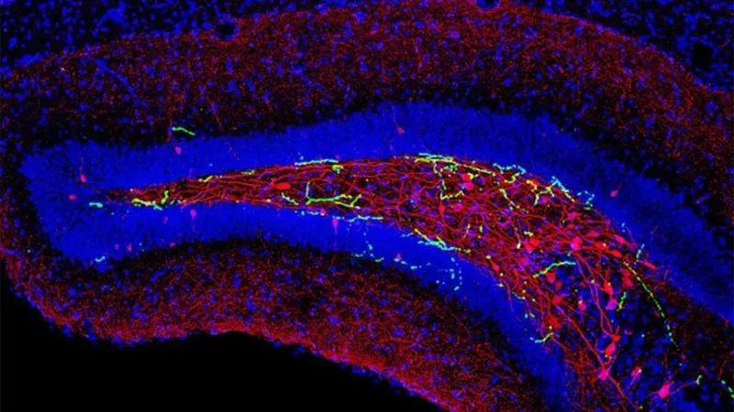 | © Eötvös Loránd Kutatási Hálózat
Eredeti tartalom: Eötvös Loránd Kutatási Hálózat
Továbbította: Helló Sajtó! Üzleti Sajtószolgálat
Ez a sajtóközlemény a következő linken érhető el:

